15 ноября 2021 года (понедельник)
группа 2СТМ
Преподаватель: Сафонов Юрий Борисович – адрес эл. почты: piligrim081167@mail.ru и сообщество «МДК 01.02 ТО и ремонт автомобилей» в социальной сети «ВВконтакте» https://vk.com/club207453468

Лабораторные работы по: МДК.01.02 Техническое обслуживание и ремонт автотранспорта ПМ. 01 Техническое обслуживание и ремонт автотранспорта
Раздел 1. Техническое обслуживание и ремонт автомобилей

Лабораторные работы по: МДК.01.02 Техническое обслуживание и ремонт автотранспорта ПМ. 01 Техническое обслуживание и ремонт автотранспорта
Раздел 1. Техническое обслуживание и ремонт автомобилей

Тема 1.21
Техническое обслуживание системы электроснабжения автомобиля.

Лабораторная работа № 27 (занятие № 90)

«Проверка технического состояния аккумуляторных батарей»
1. Тема: «Проверка технического состояния аккумуляторных батарей»
2. Цель: ознакомиться и научиться выполнять операции проверки технического состояния аккумуляторных батарей; изучить основные неисправности аккумуляторных батарей и их признаки; научиться осуществлять практическое исполнение операций диагностики, проверки и технического обслуживания аккумуляторных батарей при помощи специального оборудования с соответствующими техническими заключениями и регулировочными воздействиями.
3. Задача: Получить навыки технологического процесса проверки технического состояния аккумуляторных батарей.
4. Студент должен знать:
−назначение, основные типы, устройство и работу аккумуляторных батарей, диагностирование и техническое обслуживание их;
−основные неисправности аккумуляторных батарей и их признаки;
−способы и методы контроля за работой аккумуляторных батарей автомобилей;
−основные работы, выполняемые при техническом обслуживании аккумуляторных батарей;
−конструкцию и работу контрольно-измерительного оборудования, стендов и приборов для проверки технического состояния аккумуляторных батарей;
Студент должен уметь:
−использовать теоретические знания по техническому обслуживанию аккумуляторных батарей с выдачей соответствующих технических заключений;
−выполнять операции технического обслуживания аккумуляторных батарей;
−определять основные неисправности аккумуляторных батарей автомобилей и выделять их доминирующие признаки.
5. Методические указания для студентов при подготовке к занятию.
5.1.Литература: "Техническое обслуживание и ремонт автомобилей" Епифанов; "Автомобили" Богатырев; "Устройство и эксплуатация транспортных средств" Роговцев и д.р.
5.2.Вопросы для повторения:
- устройство, неисправности, способы устранения и объем работ по проверке технического состояния аккумуляторных батарей автомобилей;
- процесс технического обслуживания аккумуляторных батарей.
6. Контроль и коррекция знаний (умений) студентов.
6.1. Довести меры ТБ при выполнении лабораторной работы.
6.2. Методические указания по выполнению работы:
Оснащение рабочего места: типовая площадка или осмотровая канава с исправным автомобилем, подъемное устройство, диагностические приборы, приспособления, компрессор с воздухораздаточной колонкой, наборы измерительного инструмента, комплект инструмента автомеханика.
7. Порядок работы:
7.1. Неисправности аккумуляторных батарей.

Характерными неисправностями аккумуляторных батарей является: разрушение положительных пластин, короткое замыкание в аккумуляторах, необратимая сульфатация пластин, нарушение электрической цепи самом батареи, трещины банок и крышек. Кроме того возможен повышенный саморазряд батареи, трещины в мастике или ее отслоение; повреждение и износ полюсных штекеров (выводов) батареи.

7.2. Проверка уровня и плотности электролита, напряжения на каждом элементе батареи.

Проверка заключается в определении уровня и плотности электролита, напряжения на каждом элементе батареи.
Визуально устанавливают степень загрязнения аккумулятора: окисление клемм, наличие трещин.
Уровень электролита определяют мерной стеклянной трубкой диаметром 3…5 мм с двумя отметками на уровне 10 и 15 мм (рис. 1). Трубку опускают в заливное отверстие батареи, верхний конец ее закрывают пальцем и вынимают трубку. Столбик электролита в трубке характеризует его высоту над предохранительным щитком батареи.
Нормальным следует считать уровень электролита, находящийся между отметками на трубке. При отсутствии стеклянной трубки можно использовать чистую эбонитовую или деревянную палочку. В современных АКБ, имеющих прозрачный корпус, уровень электролита можно определить визуально.
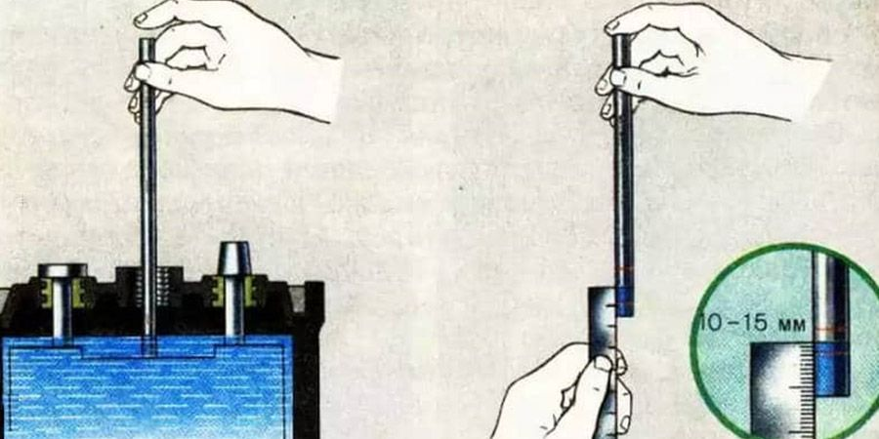

7.3. Проверка плотности электролита в АКБ.
Плотность электролита проверяют с помощью специальных приборов. Они бывают двух видов: с непрерывной шкалой (от 1,10 до 1,30 г/см3) — денсиметр (рис. 2, а) и с отдельными пластинами для измерения определенной плотности — плотномер (рис. 2, б). Наконечник денсиметра или плотномера опускают в наливное отверстие аккумулятора, с помощью резиновой груши засасывают электролит и по делениям ареометра или отдельным пластинам плотномера, помещенным в стеклянную колбу, определяют его плотность.
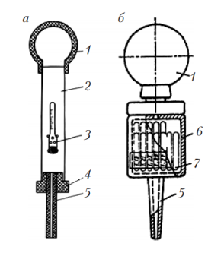
Если плотность электролита неизвестна, то степень разряженности определяют по напряжению АКБ под нагрузкой (имитации стартерного режима). Для этого применяют аккумуляторные пробники различных конструкций, основой которых являются вольтметр и нагрузочные сопротивления. Нагрузочная вилка обычно имеет две нагрузочные спирали по 100 А и подходит для аккумуляторов как малой и средней емкости (подключение одной спирали 100 А), так и для батарей повышенной емкости (подключаются две спирали по 100 А).
Большинство зарубежных производителей изготавливает батареи с крышкой, закрывающей клеммы; у таких батарей общее напряжение можно измерять по крайним клеммам. Для измерения напряжения на зажимах АКБ со скрытыми межэлементными соединениями предназначены пробники стрелочные типа Э-107 (рис. 3, а) или цифровые типа НВ-03 (рис. 3, б).
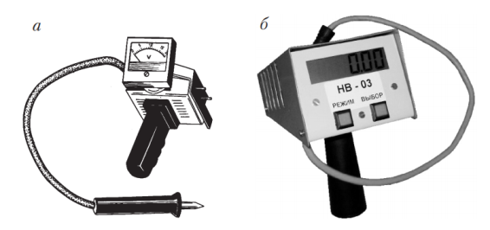
7.4. Проверка АКБ может осуществляться с помощью специальных тестеров.

Проверка АКБ может осуществляться с помощью специальных тестеров (рис. 4). Принципиальным отличием этих тестеров является то, что они определяют не только степень заряженности аккумулятора как обычные тестеры или нагрузочные вилки, но и, используя уникальный тест проводимости аккумулятора, определяют также реальную остаточную емкость даже разряженных АКБ. Это существенно упрощает и ускоряет тестирование разряженных аккумуляторов, поскольку с тестерами их не нужно предварительно заряжать.
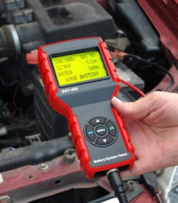
Для проверки АКБ тестером в него вводится величина тока холодной прокрутки проверяемого стартера, затем проводится замер параметров АКБ. На экране высвечиваются значения величины напряжения и потребляемый стартером ток при прокрутке коленчатого вала двигателя, а также общее состояние АКБ.
Измерение можно проводить как со снятой АКБ, так и с подключенной к автомобилю. В последнее время в легковых автомобилях находят применение так называемые необслуживаемые или малообслуживаемые АКБ. В таких АКБ необходимо осматривать и чистить только клеммы и зажимы. В них предусмотрен визуальный контрольный индикатор уровня зарядки — встроенный плотномер со смотровым стеклом, который расположен на верхней крышке АКБ (рис. 5).
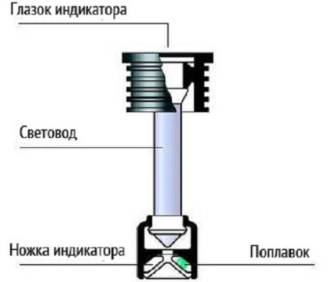
В зависимости от степени заряженности индикатор меняет свой цвет: зеленый цвет индикатора с видимой точкой внутри означает уровень зарядки не менее 75 %; темно-зеленый цвет без видимой точки внутри свидетельствует о необходимости подзарядки; появление желтого или исчезновение зеленого цвета указывают на необходимость замены аккумулятора.

8. Контрольные вопросы к защите:
1.Какие неисправности аккумуляторных батарей вы знаете?
2.Как проводится проверка технического состояния аккумуляторных батарей?
3. Как проводится проверка уровня и плотности электролита, напряжения на каждом элементе батареи?
4. Как проводится проверка плотности электролита в АКБ?
5. Как проводится проверка АКБ с помощью специальных тестеров?

9. Отчет.
*****************************************************************************
Литература:
Основные источники:
1.Лудтченко О.А. Техническая эксплуатация и обслуживания автомобилей: Учебник. - К.: Высшая школа, 2007.- 527 с.
2.Лудтченко О.А. Техническое обслуживание и ремонт автомобилей: организация и управления: Учебник. К.: Знание-Пресс, 2004- 478 с.
3.Крамаренко Г.В., Барашков И.В. Техническое обслуживание автомобилей: Учебник. - М.: Транспорт, 1982 - 368 с.
4.Кузнецов Е.С., Болдин А.П., Власов В.М. и др. Техническая зксплуатация автомобилей: Учебник. - М.: Наука, 2001 - 535 с.
5.Туревский И.С. Техническое обслуживание автомобилей. Книга 1. Техническое обслуживание и текущий ремонт автомобилей: Учебное пособие. - М.: ИД «Форум»: ИНФ-РА-М, 2007.-432 с.
6.Туревский И.С. Техническое обслуживание автомобилей. Книга 2. Организация хранения, технического обслуживания и ремонта автомобильного транспорта: Учебное пособие. - М.: ИД «Форум»: ИНФРА-М, 2008,- 256 с.
7.Епифанов Л.И., Епифанова Е.А. Техническое обслуживание и ремонт автомобилей: Учебное пособие. - М.: ИД «Форум»: ИНФРА-М, 2009.- 352 с.
8.Малкин В.С. Техническая эксплуатация автомобилей. Теоретические и практические аспекты: Учебное пособие. - М.: Издательский центр «Академия», 2007 - 288 с.
9.Власов В.М., Жанказиев С.В., Круглов С.М. и др. Техническое обслуживание и ремонт автомобилей: Учебник.- М.: Издательский центр «Академия», 2004 - 480 с.
10.Напольский Г.М. Технологическое проектирование автотранспортных предприятий и станций технического обслуживания: Учебник.- М.:Транспорт,1985- 231 с.

Дополнительные источники:
1.Правила предоставления услуг по техническому обслуживанию и ремонту автомобильных транспортных средств автомобильного транспорта. - К.: Минтранс Украины, 2003. - 24 с.
2.ОНТП-01-91. Общесоюзные нормы технологического проектирования предприятий автомобильного транспорта. - М.: Гипроавтотранс, 1991.- 184 с.
3.Афанасьев Л.Л., Маслов А.А., Колясинский В.С. Гаражи и станции технического обслуживания автомобилей. - М.: Транспорт, 1980.-215 с.
4.Гаражи и стоянки: Учеб. пособие / В.В. Шестокас, В.П. Адомавичюс, П.В. Юшкявичус. - М.: Стройиздат, 1984. -214с.
5.Гаражи. Проектирование и строительство / Б. Андерсен, Г. Бентфельд, П. Бенеке, О. Силл. - М.: Стройиздат, 1986. - 391 с.
6.Давыдович Л.Н. Проектирование предприятий автомобильного транспорта. - М.: Транспорт. 1975.-392 с.
7.Канарчук В.Є., Лудченко О.А., Чигринець А.Д. Основы технического обслуживания и ремонта автомобилей: В 3 кн.: Учебник. - К.: Высшая шк., 1994,- 383 с.
8.Канарчук В.Е.. Лудченко А.А., Курников И.П., Луйк И.А. Техническое обслуживание, ремонт и хранение автотранспортньїх средств: В 3 кн.: Учебник. - К.: Высшая шк., 1991.-406 с.

*************************************************************************************
Домашнее задание:

1.Заполнить бланк лабораторной работы (письменно от руки).

2. Ответить на контрольные вопросы (письменно, в конспекте-тетраде).

3. Сфотографировать все страницы бланка лабораторной работы и конспекта-тетради (с ответами на контрольные вопросы) и прислать преподавателю Сафонову Ю.Б. в сообщество «МДК 01.02 ТО и ремонт автомобилей», в социальной сети «ВВконтакте» по адресу: https://vk.com/club207453468 до конца дня проведения занятия !!!

******************************************************************

